Муниципальное автономное дошкольное образовательное учреждение

«Детский сад №25» «Колосок»

**Отчет**

**о проделанной работе**

**на тему: «Города – герои»**

**(группа подготовительная «Радуга»)**

Работу выполнили:

Вискунова С. С.

Рыбкина Г.С.

г. Верхотурье, 2022

Конспект познавательного занятия

в подготовительной группе

на тему:

«Города – герои ».

**Виды детской деятельности:**

- коммуникативная,

- двигательная,

- конструктивная,

-восприятие художественной литературы,

- игровая.

**Цель:** воспитание гражданско-патриотических чувств через знакомство с событиями Великой Отечественной войны, а именно городами – героями.

**Задачи:**

- формировать у детей нравственные и патриотические качества;

- воспитывать положительное отношение к городам - героям;

- развивать устную речь;

**Предварительная работа:**

- чтение художественных произведений по теме;

- прослушивание песен и музыки военных лет;

- рассматривание картин о войне.

**Оборудование и материалы:**

Мультимедийное оборудование; презентация

**Ход занятия.**

Звучит песня «Катюша».

- Сегодня я хочу предложить вам отправится в путешествие. Ребята, давайте окунёмся с вами в прошлое, в день 22 июня 1941 года. Рано утром в 4 часа утра, фашистские войска напали на Советский союз.

Тот самый длинный день в году

С его безоблачной погодой

Нам выдал общую беду

На всех, на все четыре года.

Она такой вдавила след

И стольких наземь положила,

Что двадцать лет и тридцать лет

Живым не верится, что живы.

А к мёртвым, выправив билет,

Всё едет кто-нибудь из близких,

И время добавляет в списки

Еще кого-то, кого нет...

И ставит, ставит обелиски.

*К. Симонов*

**1 слайд:** -  Во время Великой Отечественной войны 1941-1945 годов весь народ встал на защиту Родины: мужчины сражались на фронте, женщины и дети – в тылу, у станков, в партизанских отрядах.

**2 слайд:** - Некоторые города проявили особое мужество и массовый героизм, за что и отмечены особым званием. После войны 12-ти городам и одной крепости СССР присвоено звание город-герой. Как вы думаете почему именно такое звание – Город-герой?

Ответы детей.

- Герои-города! Малые и большие! Сквозь битвы и горе прошедшие к нашей Победе!

- Города-герои – это города-легенды, это история особенного мужества, это священная история. Сквозь времена и столетия, из поколения в поколение они будут памятниками героической истории нашей Родины. Город-герой—почётное звание, высшая степень отличия.

**3 слайд**: -  И я предлагаю вам отправиться в первый город. Это город-герой Керчь. Керчь была одним из первых городов, попавших под удар немецко-фашистских войск в начале войны. За все время через нее четырежды проходила линия фронта. Несмотря на постоянные репрессии, жители города нашли в себе силы сопротивляться захватчикам.

**4 слайд:** - Одним из первых советских городов, значительно задержавшим продвижение врага на начальном этапе Великой Отечественной войны, была столица Украины город-герой Киев. 71 день продолжалась героическая оборона Киева, которая смогла отвлечь крупные силы противника от наступления на Москву.

**5 слайд:** - Среди 13 городов-героев Советского Союза, Ленинград стоит на особом месте - он единственный город, переживший почти 3-х летнюю блокаду (872 дня), но так и не сдавшийся врагам.

1. Три года длилась, та блокада

**город не жил**, он выживал.

И каждый житель Ленинграда,

Под вой сирены засыпал.

2. Зимой, в домах был страшный холод.

Дрова закончились давно.

Людей косил нещадно голод,

Ведь немец, **город взял в кольцо**.

Жителям и защитникам Ленинграда победа досталась дорогой ценой

**6 слайд:** - Город-герой Минск. Минск – столица Белоруссии. 1100 дней и ночей длилась оккупация Минска. Все это время жители **города** сражались за свободу и независимость своего народа. Ни одного дня враг не чувствовал себя в Минске в безопасности.

В историю Великой Отечественной войны Белоруссия вошла как страна партизан, а её столица – как город боец.

**7 слайд:** - В агрессивных планах фашисткой Германии захват Москвы имел первостепенное значение, так как именно с ее падением связывалась полная победа немецких войск над СССР. Для захвата города была разработана спецоперация под кодовым названием «Тайфун».

Командовать обороной Москвы был назначен Георгий Константинович Жуков.

Генералу Жукову удалось собрать все силы для обороны Москвы, и остановить наступление врагов на столицу. Победа наших войск под Москвой имела огромное значение. Однако завершить это наступление полным разгромом фашистов всё же не удалось. Для этого пока не было ни сил, ни средств.

Получив отпор под Москвой, фашистские войска двинулись к реке Волге.

**8 слайд: -** Город-герой Мурманск. В годы Великой Отечественной войны так и не был взят гитлеровским войсками, несмотря на усилия 150-тысячной немецкой армии и постоянные бомбардировки.

Солдаты- не унывающий, весёлый народ! в часы затишья перед боем они собирались вокруг костра, пели и плясали. Ведь война – приходящая, а музыка –вечна!

**9 слайд:** - Одной из самых выдающихся страниц Великой Отечественной войны была оборона Новороссийска. Врагу так и не удалось полностью взять город - крошечный участок Новороссийска в районе цементных заводов.

Гитлер приказал своим генералам: *«Взять Новороссийск, во что бы то ни стало!»*

Сражение за Новороссийск длилось 225 дней. За мужество и отвагу 21 защитник Малой земли был удостоен звания Героя Советского Союза.

**Физминутка** - А сейчас я предлагаю вам превратиться в настоящих солдат (детям предлагается физминутка).

На параде

Как солдаты на параде,

Мы шагаем ряд за рядом,

Левой — раз, левой — раз,

Посмотрите все на нас.

Все захлопали в ладошки —

Дружно, веселей!

Застучали наши ножки

Громче и быстрей! (Ходьба на месте.)

**10 слайд:** - Уже в августе 1941 г. Одесса была полностью окружена гитлеровскими войсками. Ее героическая оборона длилась 73 дня, на протяжении которых советская армия и отряды народного ополчения защищали город от вторжения врага.

**11 слайд:** - Одним из самых стойких городов времён Великой Отечественной войны по праву считается город-герой Севастополь, благодаря мужеству и непоколебимой стойкости защитников.

**12 слайд:** - С началом Великой Отечественной войны Смоленск оказался на пути главного удара фашистских войск по направлению к Москве. В самом городе-герое было сформировано три истребительных батальона и один батальон милиции.

В годы Великой Отечественной войны в районе **города** Смоленска произошло важное для нашей страны событие: гитлеровские войска впервые вынуждены были остановиться и перейти к обороне. Понеся огромные потери, гитлеровским войскам удалось захватить **город**, но не покорить его.

В период фашистской оккупации в Смоленской области действовали более тридцати подпольных организаций, свыше 120 партизанских отрядов.

**13 слайд:** - В августе 1942 г. Тысячи самолетов с черными крестами полетели к Сталинграду.

На защиту любимого **города встали все жители**.

Сталинград нес страшные потери, но план немцев быстро захватить **город провалился**.

Упорный в борьбе, величавый.

В кольце неприступных оград

У Волги в огне и пожарах

Победу ковал Сталинград.

Для Советского Союза, победа в Сталинградской битве положила *«начало массовому изгнанию захватчиков с советской земли»*.

Известнейший военный памятник Сталинграда – Мамаев курган, *«главная высота России»*, на которой происходили самые ожесточенные бои. После битвы его назвали мёртвым курганом, его склоны чернели от металла, обломков техники. 140 дней и ночей продолжалась битва за Мамаев курган.

**14 слайд**: - Тула - один из немногих городов-героев Великой Отечественной войны, который отбил все атаки противника и остался непокорённым. Защитники города выдержали массированные бомбардировки и яростные атаки противника.

К финалу шёл, год сорок первый.

План Барбаросса буксовал.

У Гитлера сдавали нервы

И он, на штурм Москвы призвал.

К Москве пошла колонна тигров.

Им Тула преградила путь.

Она без пряников встречала.

Зато огня, дала нюхнуть.

Два месяца стояла Тула.

Два месяца, в огне была.

Была в кольце, но не согнулась

И до Победы, бой вела.

Героическая защита Тулы сорвала планы Гитлера подойти к Москве с юга.

**15 -Слайд**«Знамя Победы» И наконец закончилась эта страшная война 9 мая 1945г

4 года. 1418 дней, 34000 часов, и более 20 миллионов погибших людей.

Вновь скупая слеза сторожит тишину.

Вы о жизни мечтали, уходя на войну.

Сколько юных тогда, не вернулось назад,

Не дожив, не допев, под гранитом лежат,

Глядя в вечный огонь - тихой скорби сиянье.

Ты послушай святую минуту молчанья.

Минута молчания *(метроном)*

**Рефлексия**: Ребята, а сейчас я вам предлагаю нарисовать рисунок «Города – герои» и для ваших родителей устроим небольшую выставку.

**ПРЕЗЕНТАЦИЯ: ПРИЛОЖЕНИЕ № 1**

**«ГОРОДА – ГЕРОИ»**

ЧТЕНИЕ ХУДОЖЕСТВЕННЫХ ПРОИЗВЕДЕНИЙ ПРО ВОЙНУ

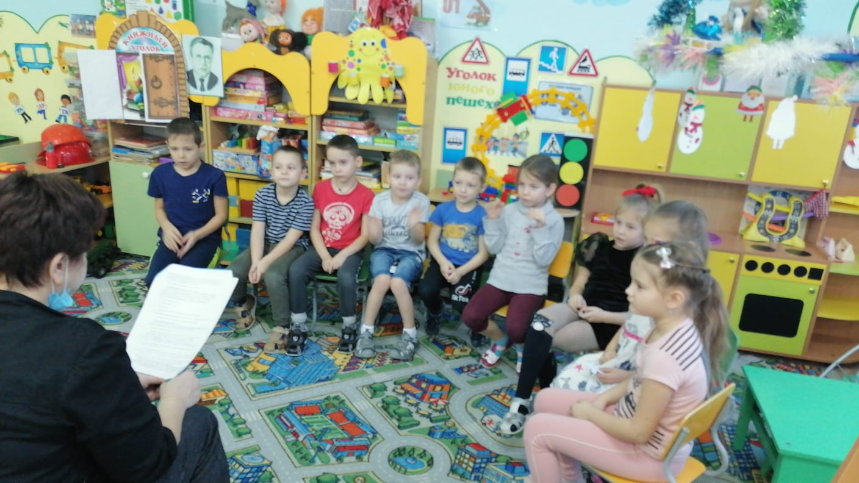 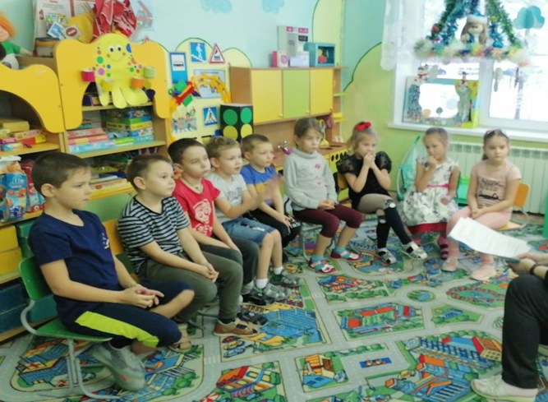

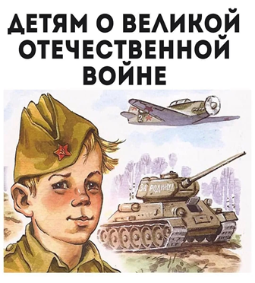 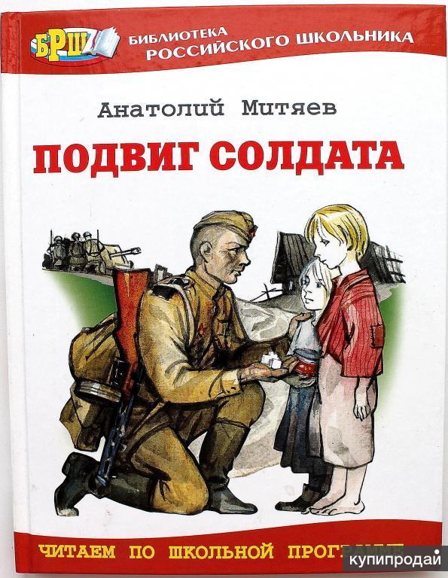 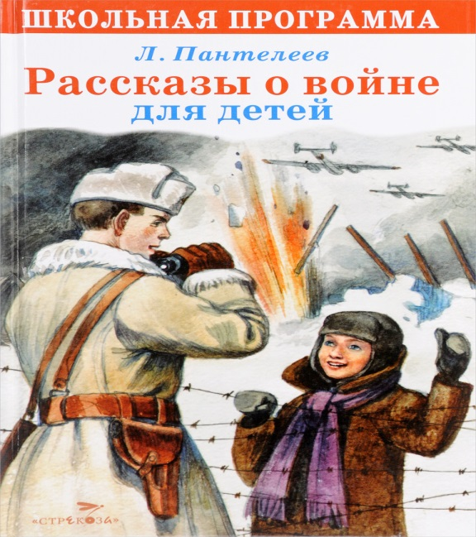

**РАССМАТРИВАНИЕ КАРТИН ПРО ВОЙНУ**

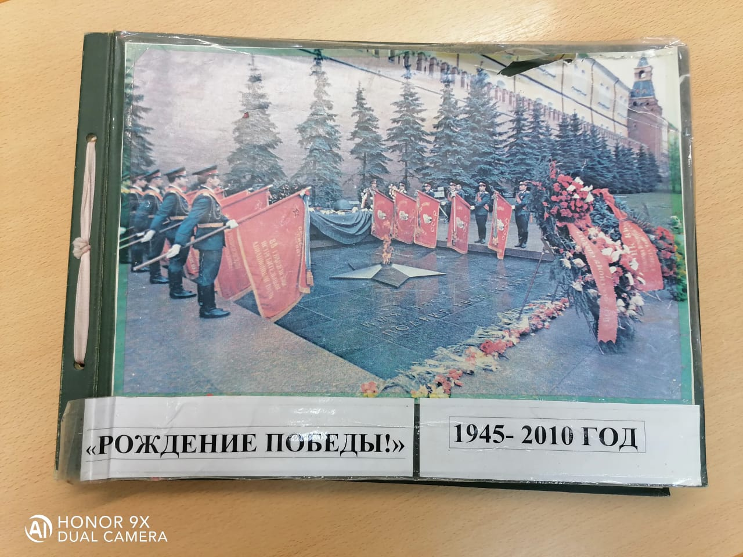 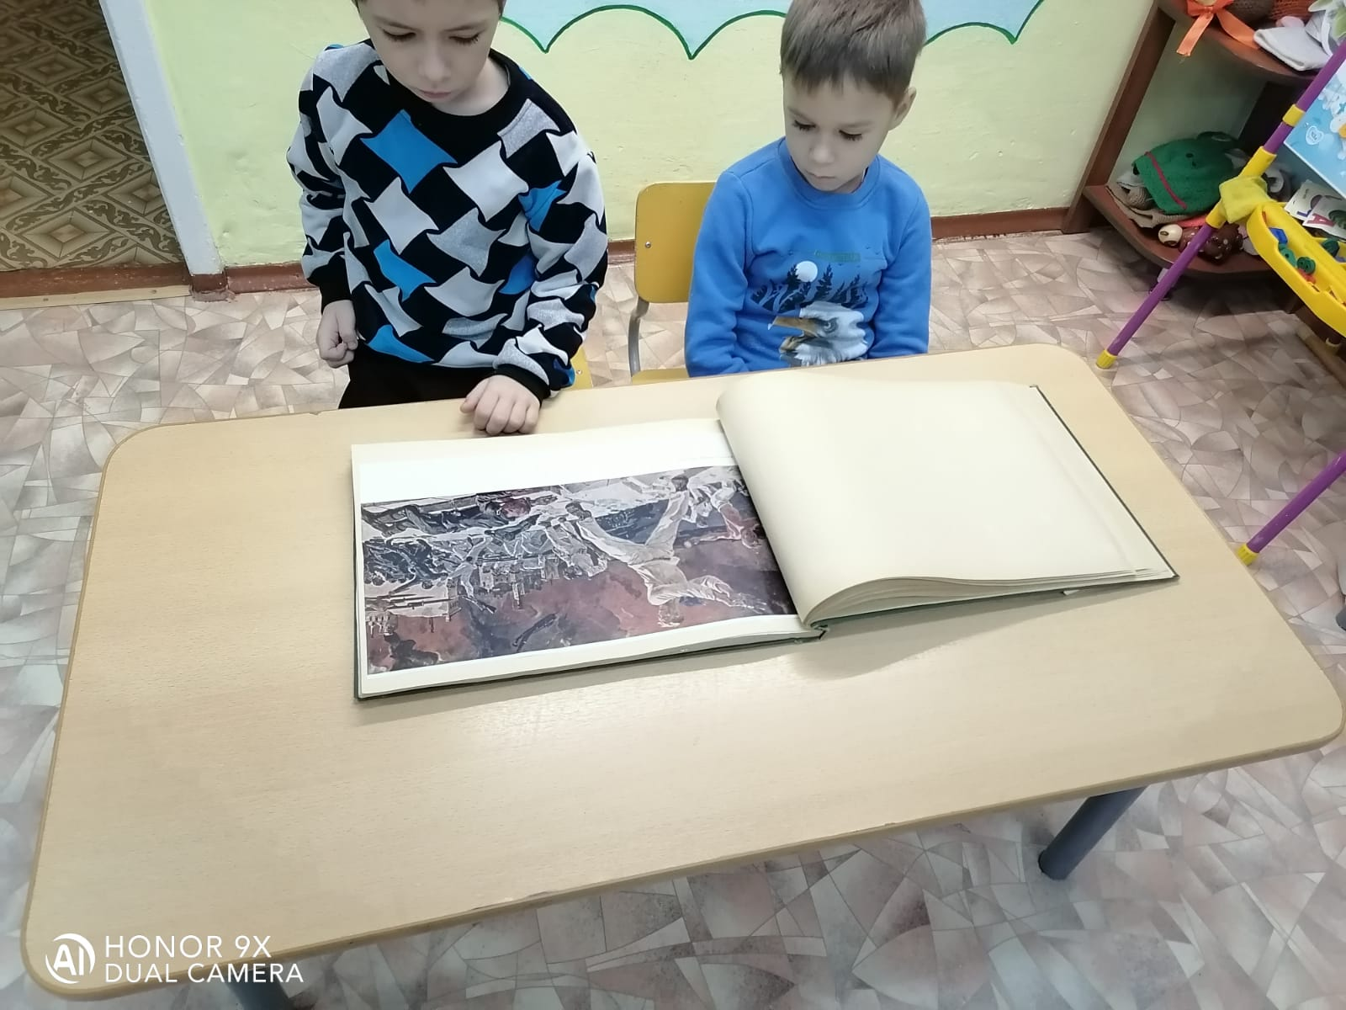

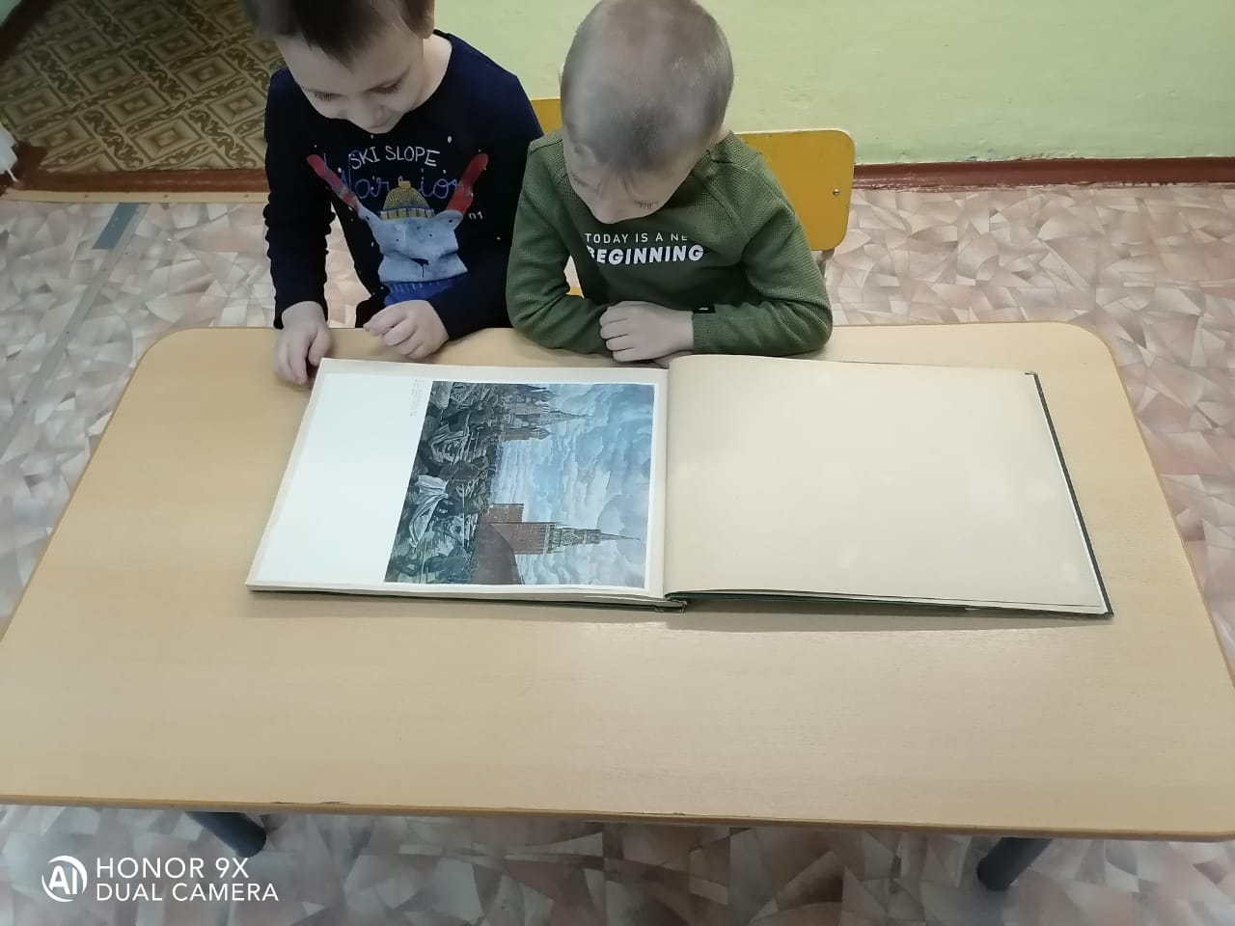

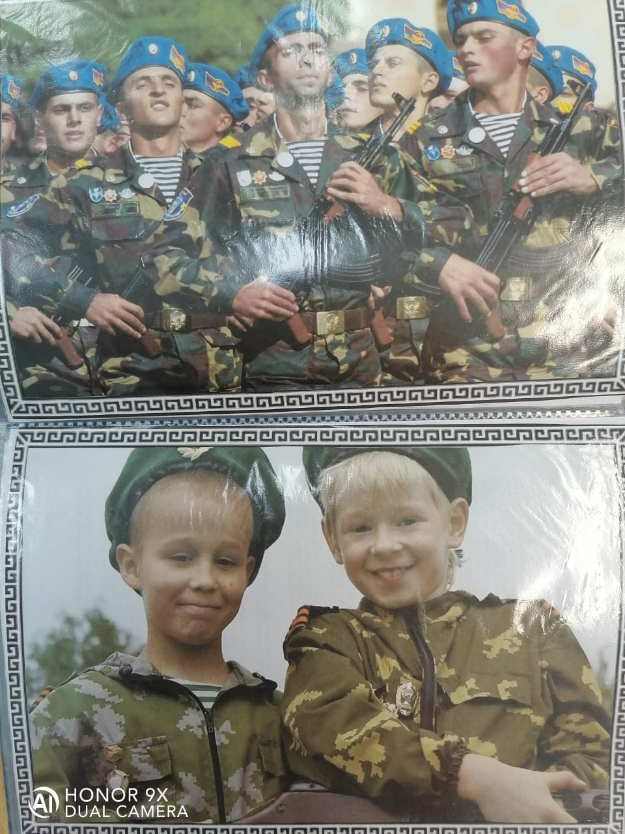 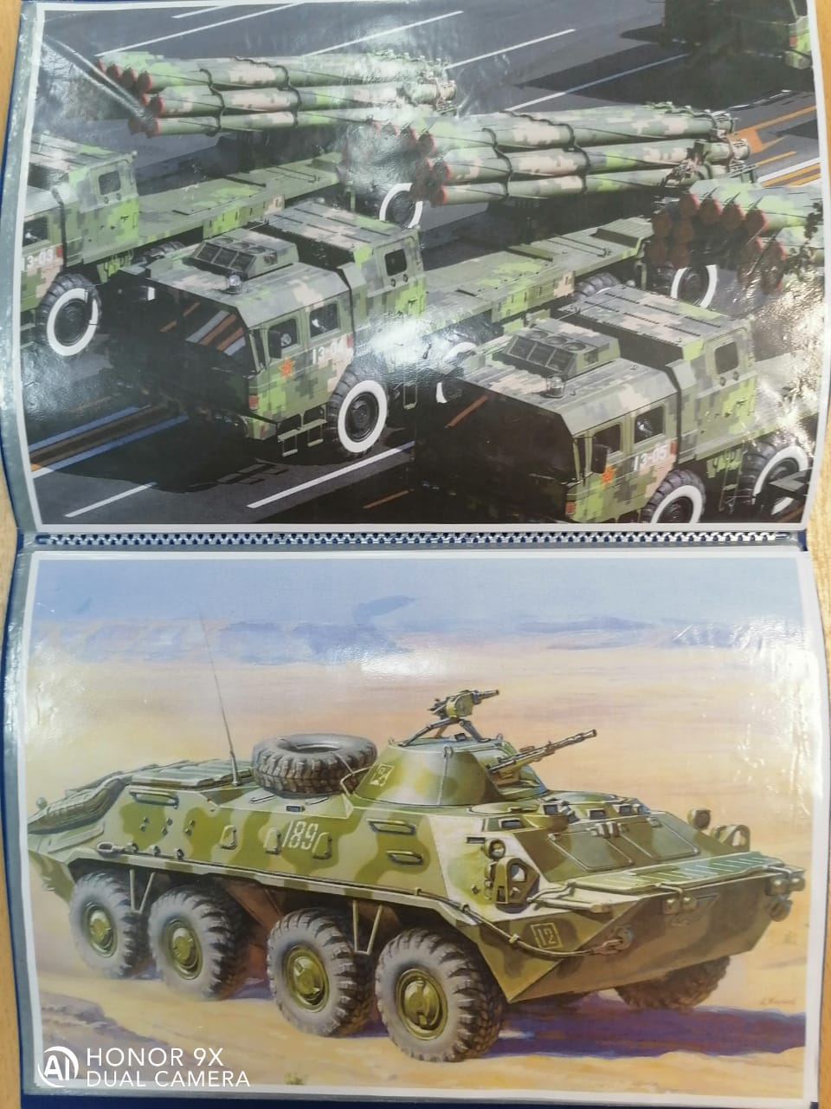

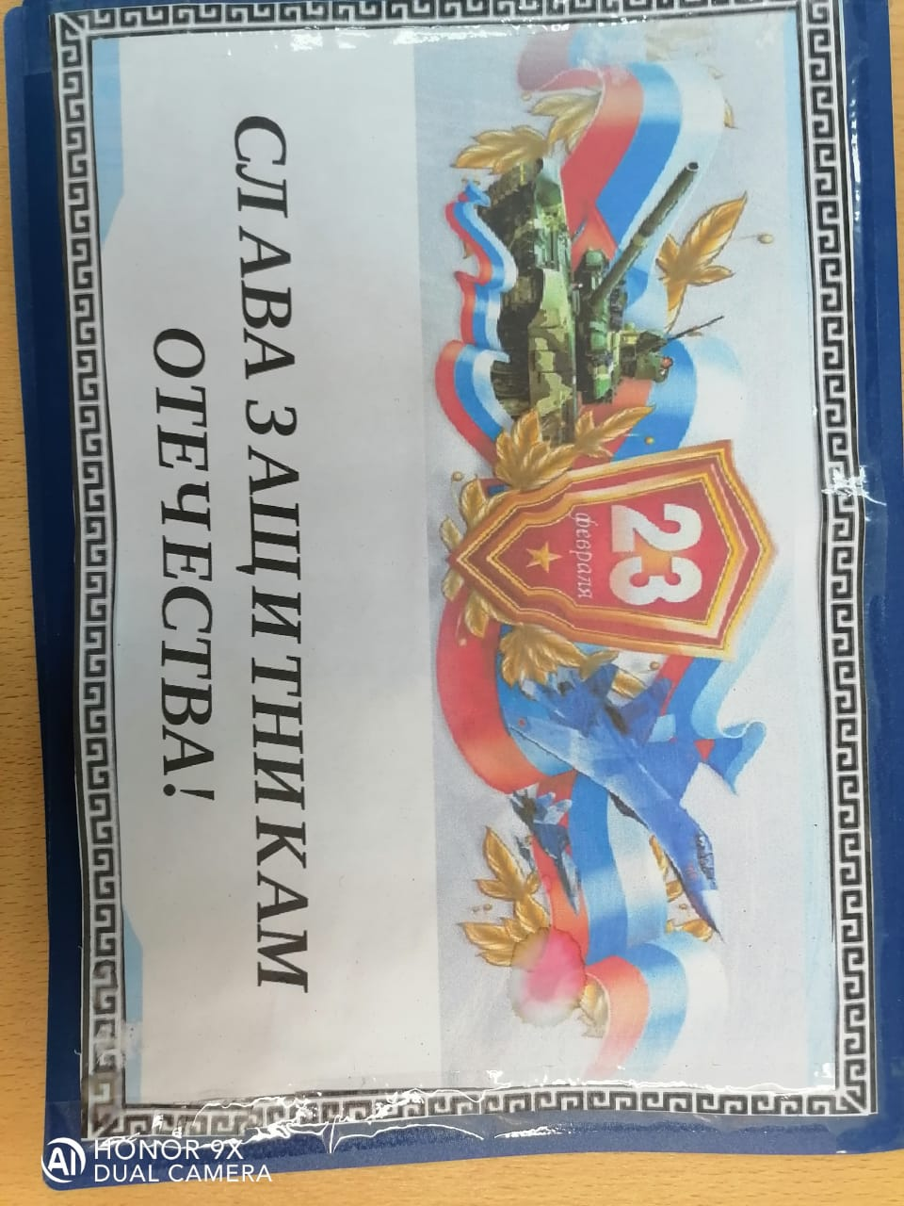 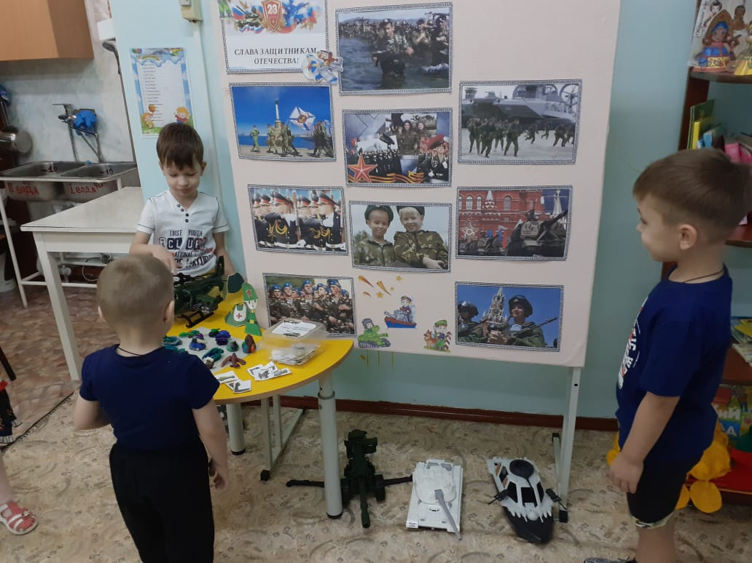

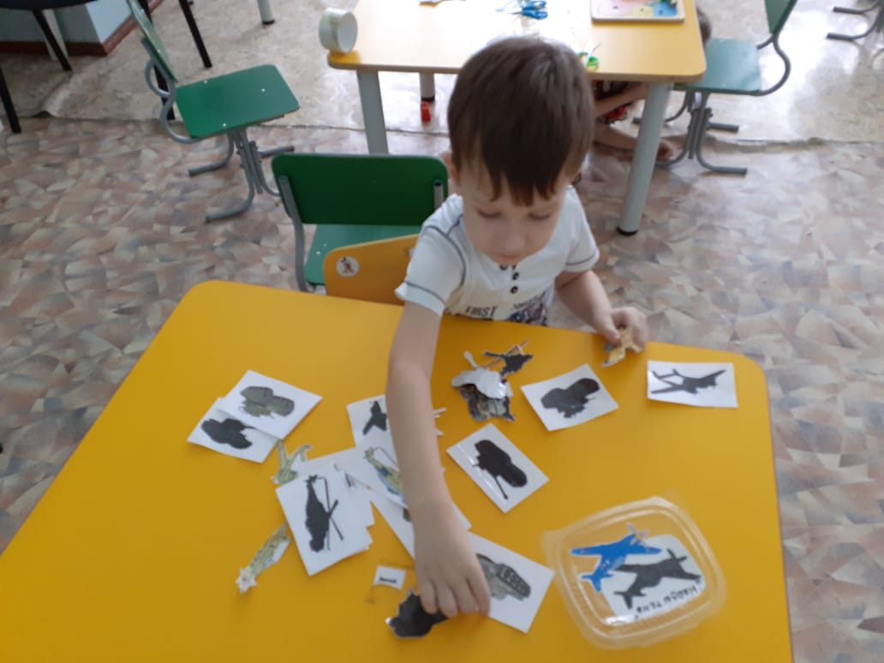

**ДИДАКТИЧЕСКИЕ ИГРЫ**

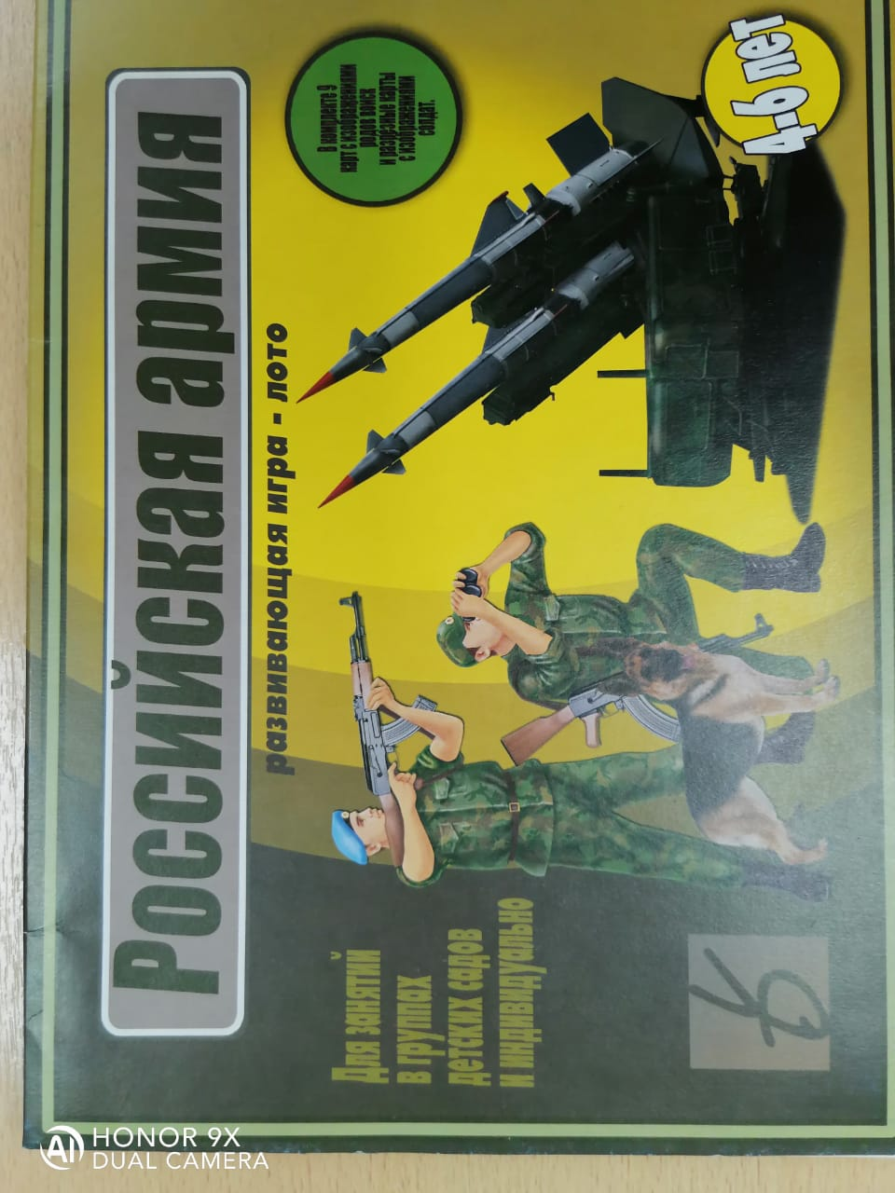

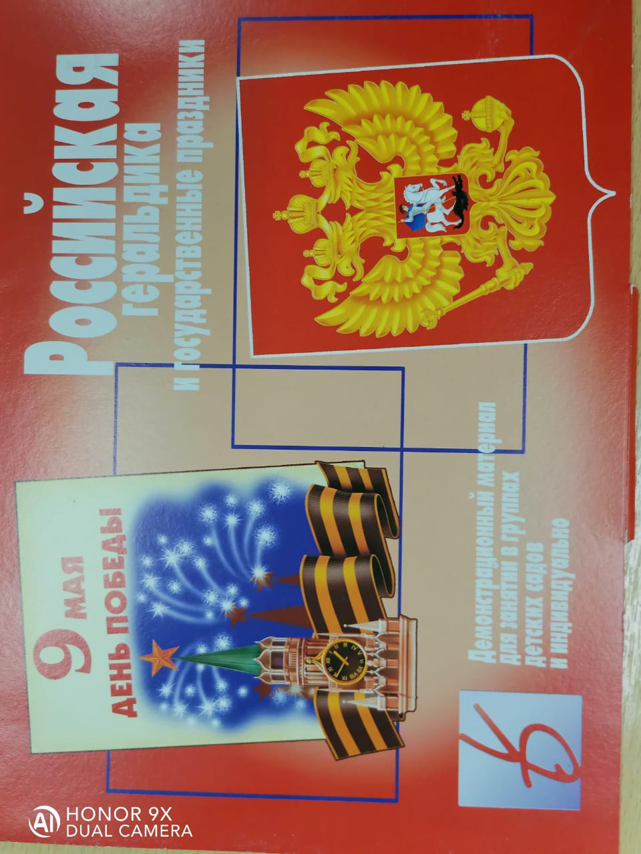

**КОНСПЕКТ НОД НА ТЕМУ: «ГОРОДА - ГЕРОИ»**

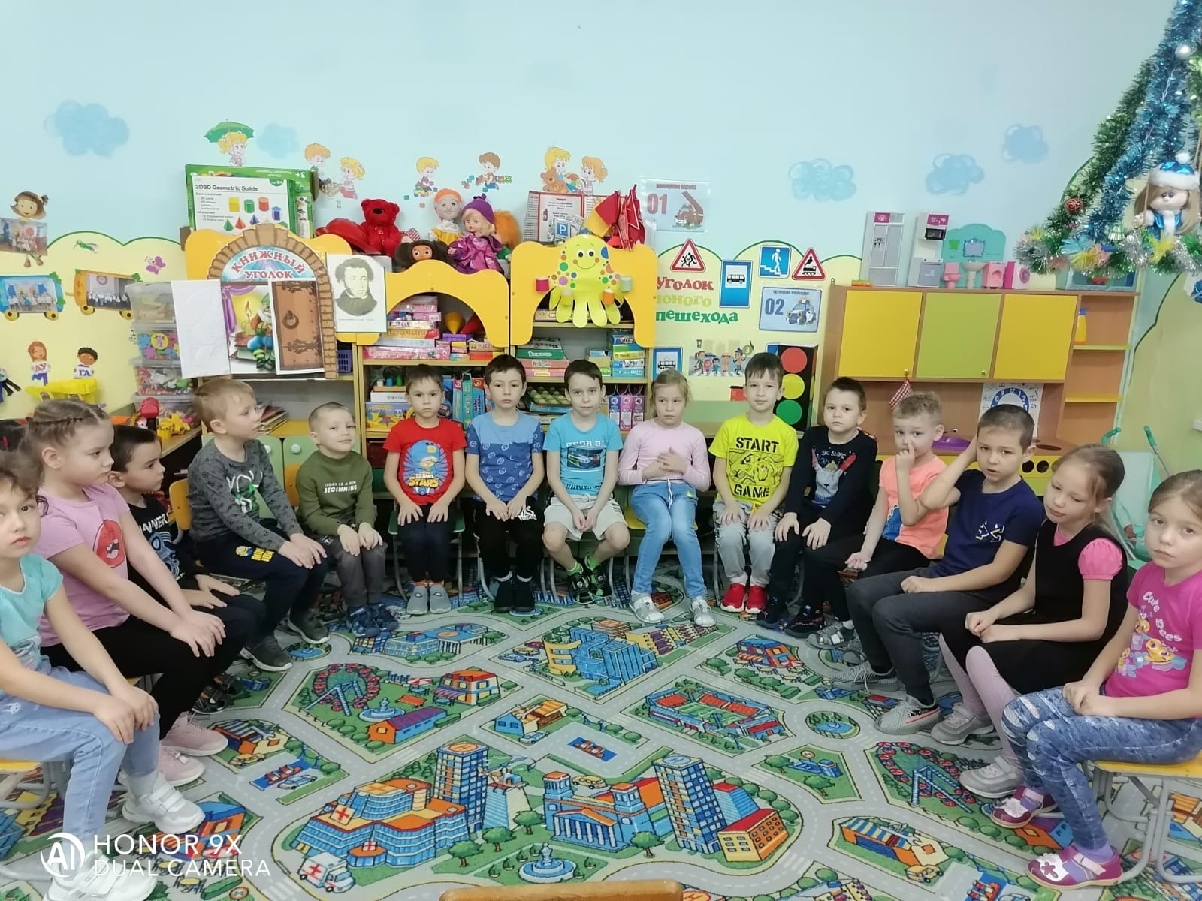

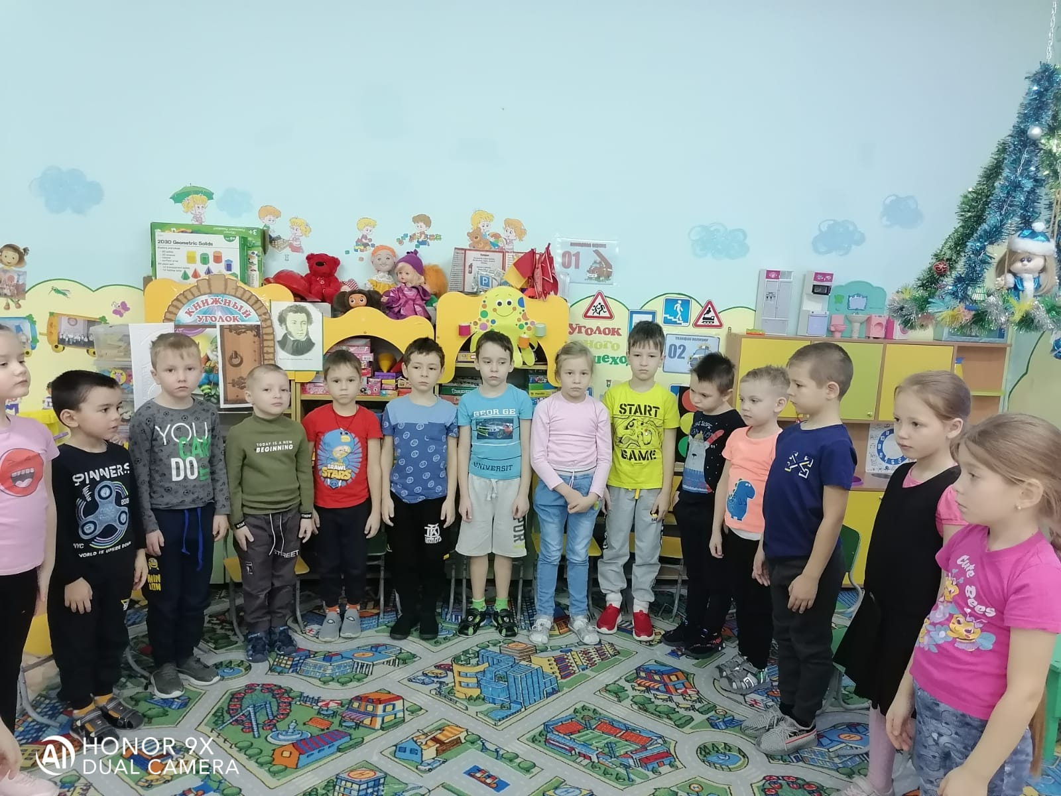

**РИСОВАНИЕ ПО ТЕМЕ: «ГОРОДА - ГЕРОИ»**

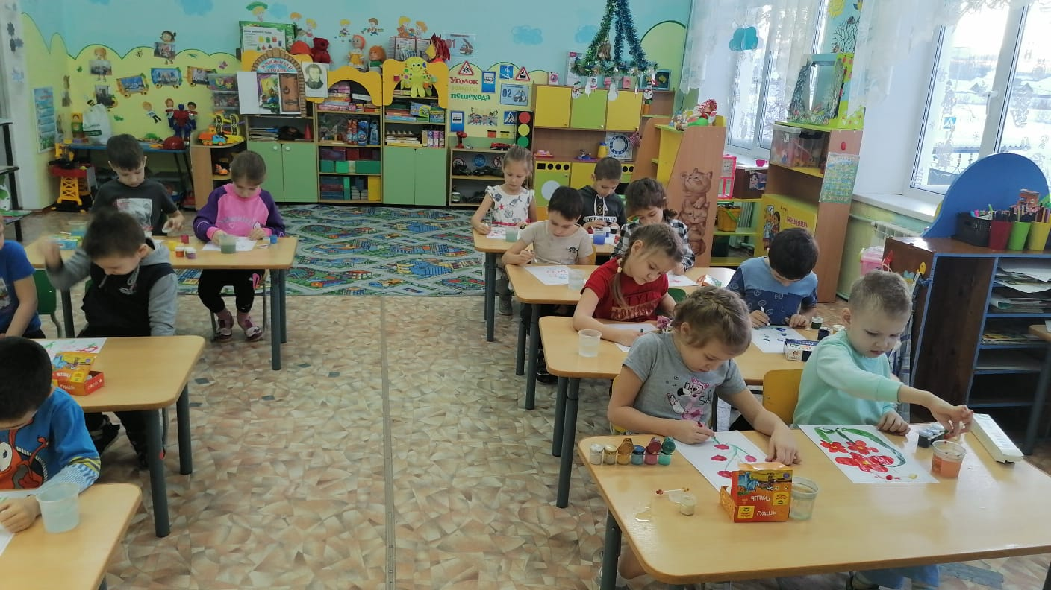

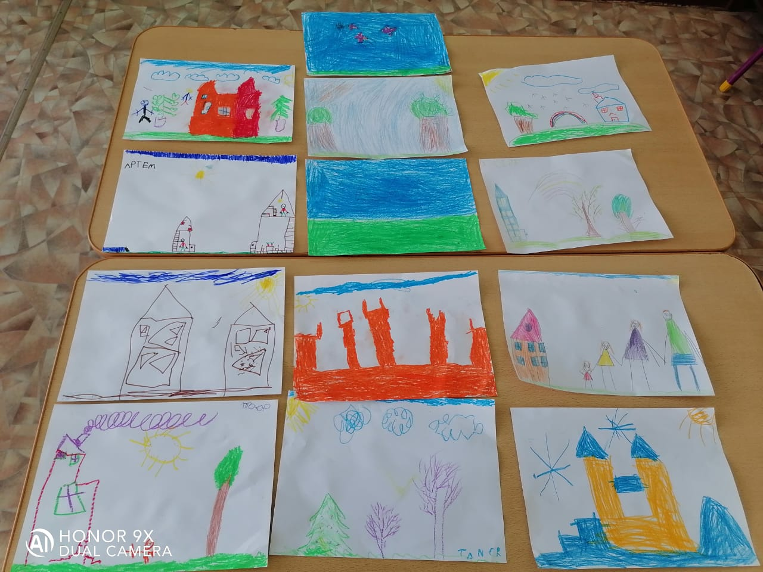

**27.01.2022 год**

**Беседа ко Дню снятия блокады Ленинграда «Дети блокадного Ленинграда» с детьми подготовительной группы**

**ЦЕЛЬ:** воспитание уважения к ветеранам ВОВ и труженикам тыла, к женщинам и детям, пережившим все ужасы и тяготы военного времени.

**Ход беседы:**

**Воспитатель:**

- В одном прекрасном городе жила-была девочка. Звали её Таня. Таня Савичева. Жила девочка на Васильевском острове, в доме, который и сейчас ещё стоит. Была у неё большая и дружная семья: мама, бабушка, братья, сёстры и два дяди. Жила Танечка очень счастливо. Все её любили и баловали, ведь она была самая младшая. В праздники семья собиралась за большим столом, всем было весело и радостно, они любили гулять по Невскому проспекту.

- Вы догадались, в каком городе жила Танечка? (Санкт-Петербурге)

- Как ещё город назывался раньше? (Петербург, Петроград, Ленинград)

В то время, когда жила Таня наш город назывался Ленинград. И вдруг в один день всё это счастье оборвалось.

**Стихи:**

- 22 июня ровно в 4 часа,

Киев бомбили, нам объявили,

Что началась война.

- Однажды летом на рассвете

Гитлер дал войскам приказ

И послал солдат немецких

Против русских, против нас.

И грозные тучи фашисткой блокады

Изверглись над городом Ленинградом

.

**Запись песни ’’Вставай, страна огромная’’.**

На нашу страну напала фашистская Германия. Началась война…. Страшная, беспощадная… Рушились города, горели деревни, взрывались мосты и заводы. Все мужчины, старики и дети с 15 лет которые могли держать в руках оружие уходили на фронт.

Фашистская армия так близко подошла к Ленинграду, что могла спокойно просматривать улицы и проспекты. Но не только рассматривать, а и стрелять по ним. Сверкающая на солнце Адмиралтейская игла помогала немцам прицеливаться. Они с радостью говорили: ’’Великолепный ориентир! Смотри и стреляй! ’’  И тогда решили позвать на помощь альпинистов, которые смогли забраться так высоко и закрыть Адмиралтейскую иглу маскировочными чехлами. Золотой купол Исаакиевского собора покрасили зелёной краской. Скульптуры укротителей коней с Аничкова моста сняли и закопали в землю. Закопали в землю и скульптуры в Летнем саду. Всё вокруг приняло военный вид. Фашисты хотели не только захватить Ленинград, а полностью его уничтожить. Осенью 1941 года они окружили город со всех сторон, захватили железную дорогу, которая связывала Ленинград со страной.

Так и говорили: ’’Кольцо вокруг города сомкнулось’’. Ещё это кольцо называют блокадой. Все дороги, ведущие к нашему городу, были перерезаны. Осталась одна - по Ладожскому озеру.

Потянулись страшные 900 дней. Каждую ночь гул самолётов, разрывы бомб. Очень рано грянули морозы. Наверное, никогда ещё не было так холодно. Всю зиму в домах не было отопления, воды и света.

**Стихи:**

- Фанерой забито наше окно

В городе тихо, очень темно

Звук самолетов слышен

Низко летят над крышей.

- Тихо одними губами,

Шепчу понятное маме.

Мама мне страшно

Мама 125 и больше не грамма

Свой хлеб разрезает мама

И делит его пополам.

Главным врагом Ленинграда был голод. В блокадном городе катас­трофически не хватало хлеба. Каждому жителю Ленинграда выдавались специальные карточки. По ним можно было получить свою норму хлеба — небольшой (125 грам­мов) кусочек в день. И всё, больше ничего - только вода, за которой ходили на Неву. Из последних сил везли воду домой, ведь там ждали те, кто уже совсем не мог ходить.

Конечно, этого не хватало. Люди ослабевали. Одни умирали от голода, другие замерзали на улицах, потому что были не способны дойти до дому. Некоторые падали от изнеможения прямо у рабочих станков. Более 800 тысяч че­ловек скончались от голода в блокадном Ленинграде.

Город погрузился в тишину, темноту, холод и голод.

Вышла Танечка на улицу и не узнала свой город.

- Что изменилось?  (дети сравнивают цветные фотографии с видами города и чёрно-белые времён блокады).

**Показ презентации «Дети блокадного Ленинграда»**

И даже тогда работали заводы, с Кировского завода на фронт уходили танки. Работало радио: передавали новости с фронта, музыку, стихи. Часто артист или диктор терял сознание от голода, но передачи не прекращали, ведь это была единственная связь со страной.

Оставшиеся в городе люди, а это женщины, старики, подростки, строили оборонительные сооружения - рыли окопы, противотанковые рвы, тушили бомбы-зажигалки, помогали раненным. Были случаи, когда юные ленинградцы в двух-трёх километрах от фашистов рубили лес, таскали тяжеленные брёвна к лесным дорогам. Гибли от вражеских снарядов, работали от темна до темна, по пояс в снегу, под ледяным дождём. Городу нужно было топливо.

**Стихи:**

- Маленькую ласточку из жести

Все носили на своей груди,

Это было знаком доброй вести,

Это означало, писем жди.

Этот знак придумала блокада,

Знаем мы, что только самолет,

Только птицы к нам из Ленинграда

С весточкою с родины дойдет!

Страна не забыла Ленинград. По Ладожскому озеру была проложена дорога, названная Ленинградцами дорогой жизни. По ней под огнём противника перевозили хлеб в город, а обратно- эвакуировали стариков, детей, раненых.  Эвакуировали и Танечку, потому что от голода и холода умерли все её родственники, и осталась она одна. Дорогу заметало, во льду образовывались трещины, вражеская авиация обстреливала машины- но дорога существовала.

На Ленинград! На Ленинград!   
Там на два дня осталось хлеба,   
Там матери под темным небом   
Толпой у булочных стоят.   
И было так: на всем ходу   
Машина задняя осела.   
Шофер вскочил, шофер на льду,   
Так и есть, мотор заело.   
Ремонт на пять минут - пустяк,   
Поломка эта - не угроза,   
Да рук не разомкнуть никак:   
Их на руле свело морозом.   
Чуть разогнешь - опять сведет.   
Стоять? А хлеб? Других дождаться?   
А хлеб - две тонны? Он спасет   
Шестнадцать тысяч ленинградцев.   
И вот в бензине руки он   
Смочил, поджег их от мотора,   
И быстро двинулся ремонт   
В пылающих руках шофера.   
Вперед! Как ноют волдыри,   
Примерзли к варежкам ладони.   
Но он доставит хлеб, пригонит   
К хлебопекарне до зари.   
Шестнадцать тысяч матерей   
Пайки получат на заре -   
125 блокадных грамм   
С огнем и кровью пополам.

Когда сошёл лёд, хлеб стали перевозить на баржах.

В январе 1944 года наши войска перешли в наступление. 4, 5 тысячи орудий обрушили сильнейший удар на врага. 18 января 1944 года блокада была прорвана, а 27 января 1944 года Ленинград был полностью освобождён от блокады.

**Чтение стихотворения ’’Блокадные дни’’.**

В блокадные дни.

Под обстрелом, в снегу

Не сдался, не сдался,

Наш город врагу.

Здесь гордые, смелые люди живут.

И славиться всюду их доблестный труд!

На том месте, где было прорвано кольцо блокады, сейчас установлен памятник, который называется ’’ Разорванное кольцо’’

**За мужество и героизм город Ленинград получил звание ’’Города- героя’’.**

На Пискарёвском кладбище, где захоронены тысячи ленинградцев, погибших в годы блокады возвышается скорбная фигура Матери-родины.

**Стихи:**

-И в землях ближних, землях дальних

Сильнее строк любых гремит

Молчание мемориальных, гранитных, Пискарёвских плит.

Звук метронома, зажженная свеча, минута молчания.

- Но слышите родные Ленинградцы

Уже разорвано проклятое кольцо,

В слезах от радости и счастья

Сегодня каждое лицо.

Да, ребята, кольцо блокады было разорвано, немецкие войска отступили, но война продолжалась еще целый год, и только 9 мая 1945 года мы победили фашистов и отстояли свою родину.

После войны весь мир узнал о дневнике маленькой девочки Тани Савичевой. Вся ее семья, шесть человек, погибла от голода. Таня писала: «Бабушка умерла 25 января», «Дядя Алеша 10 мая...», «Мама 13 мая...», «Умерли все. Осталась одна Таня». Таню спасли от голодной смерти. Ее вывезли из Ленинграда. Недолго про­жила Таня. Голод, стужа, потеря близких подорвали ее здоровье. Таня умерла.

Скажите, что вам запомнилось и осталось в вашем сердце из сегодняшней беседы?

**ПРЕЗЕНТАЦИЯ: ПРИЛОЖЕНИЯ № 2**

**БЕСЕДА С ДЕТЬМИ «ДЕТИ БЛОКАДНОГО ЛЕНИНГРАДА»**

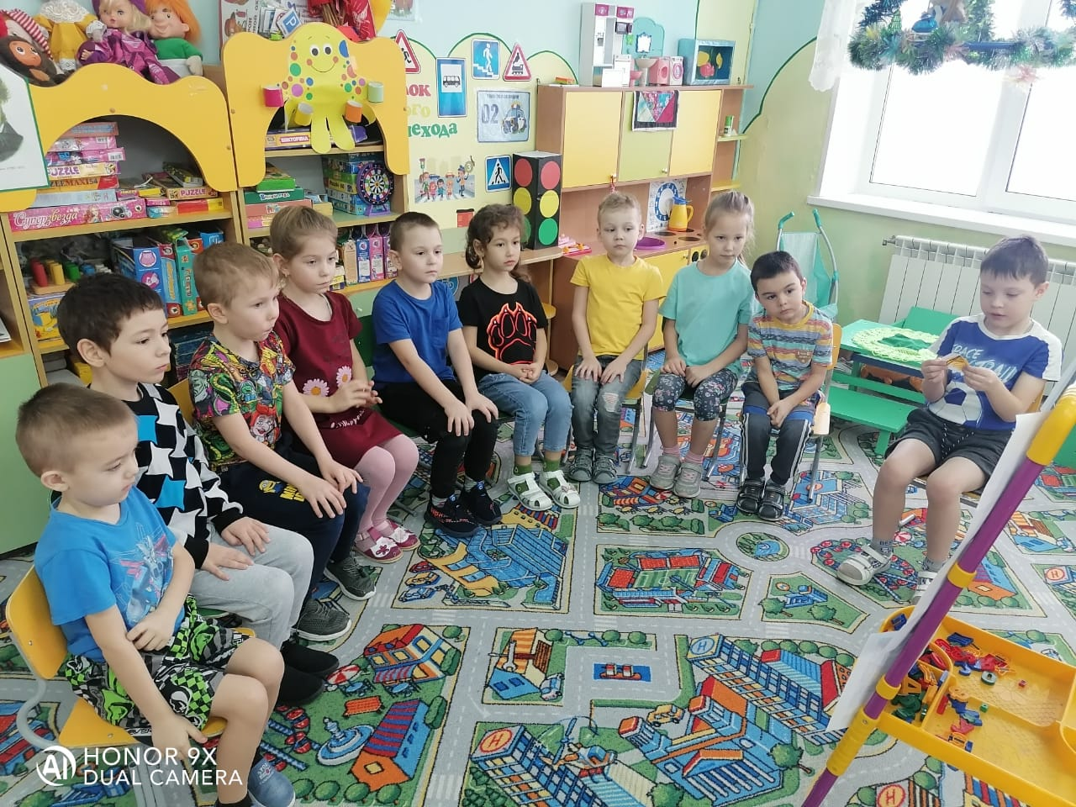 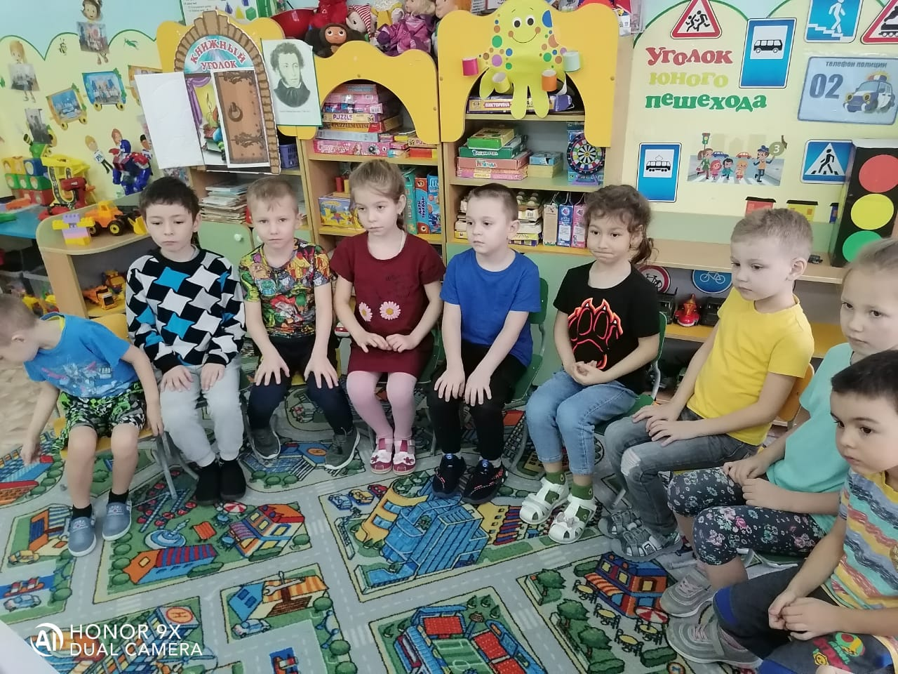

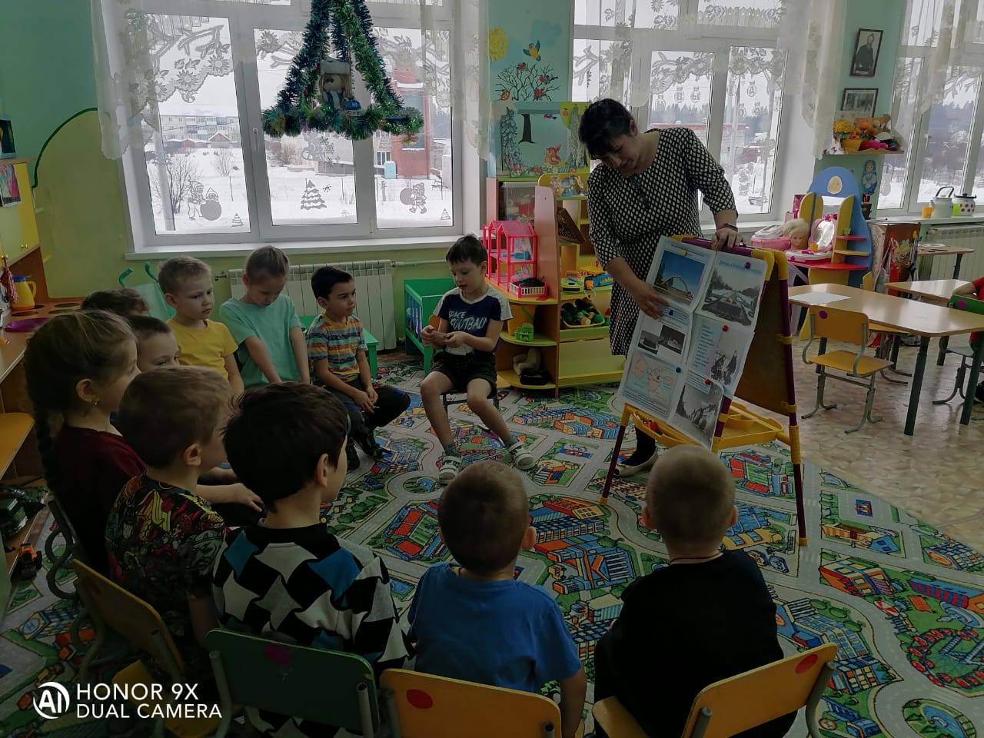

**ПОДВИЖНАЯ ИГРА «НАЙДИ ТЕНЬ»**

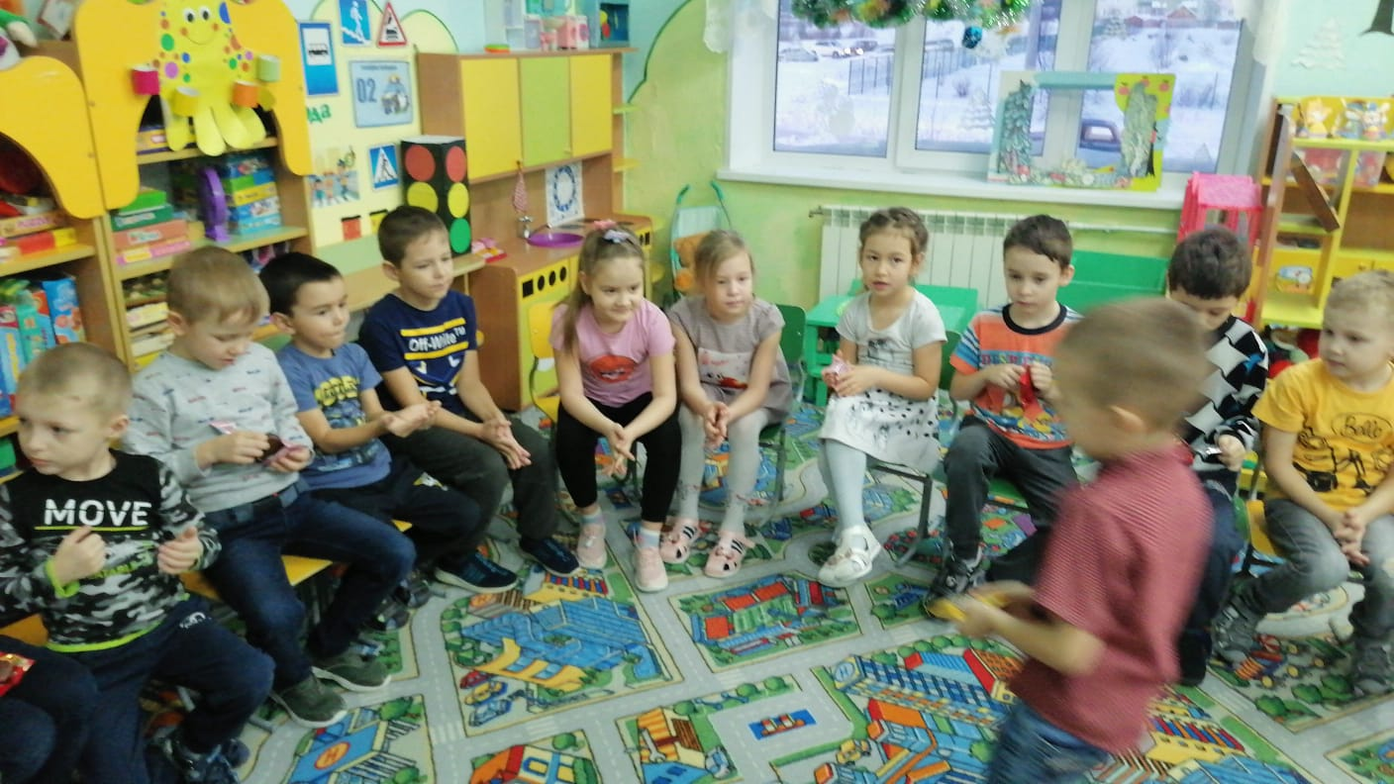 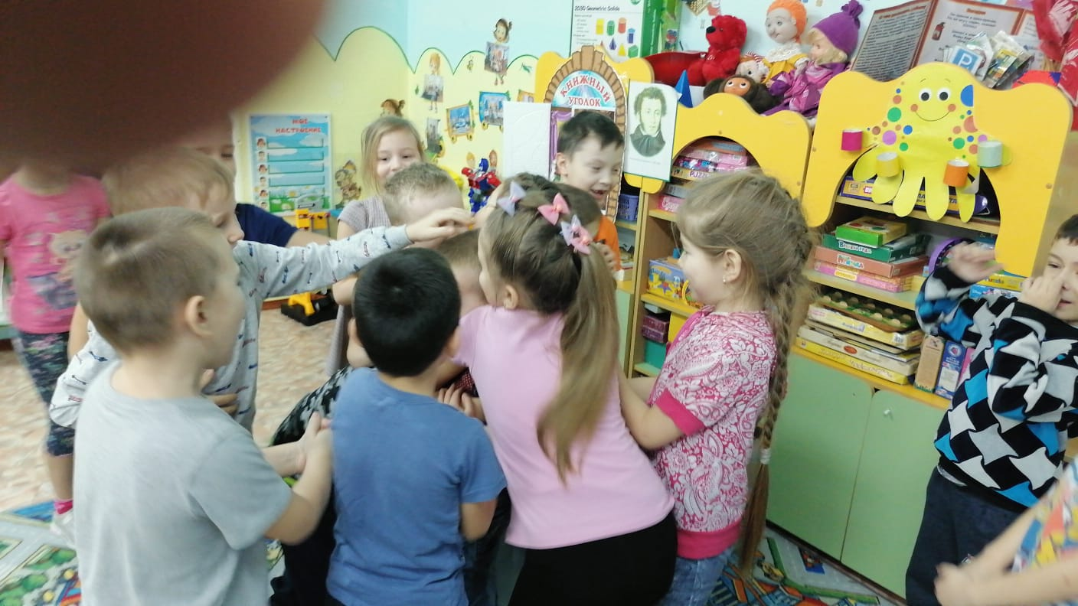

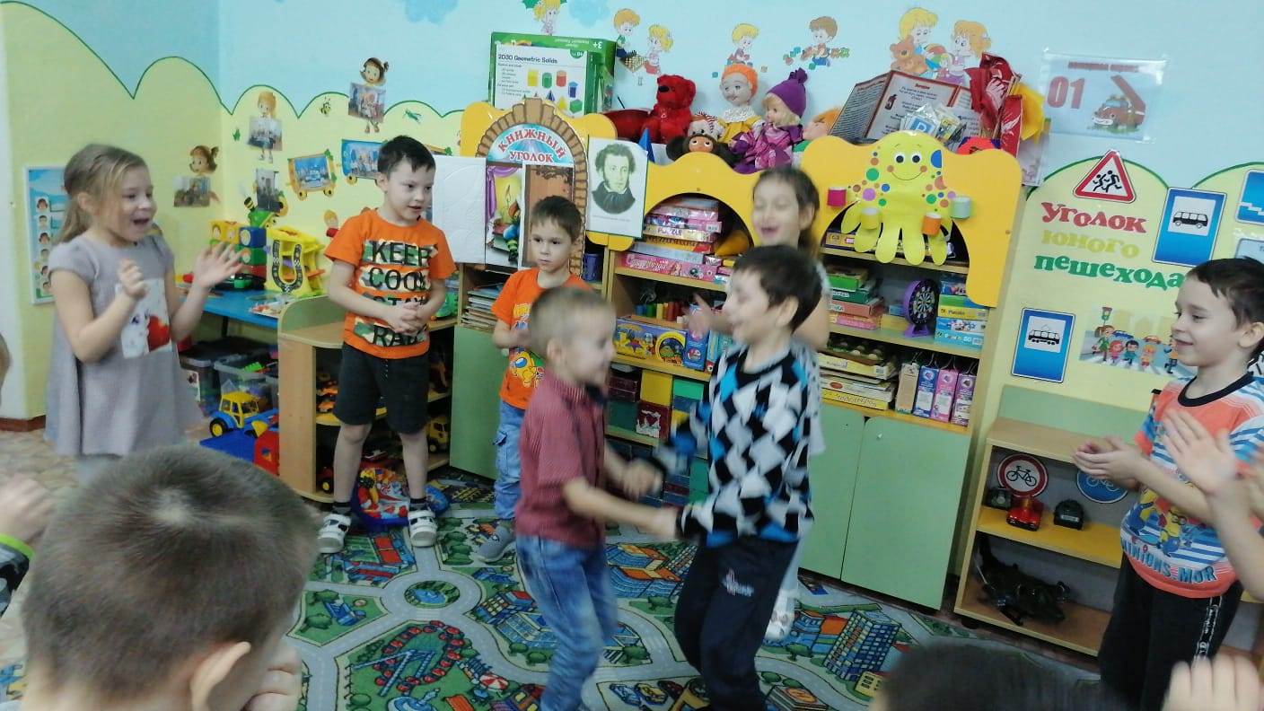 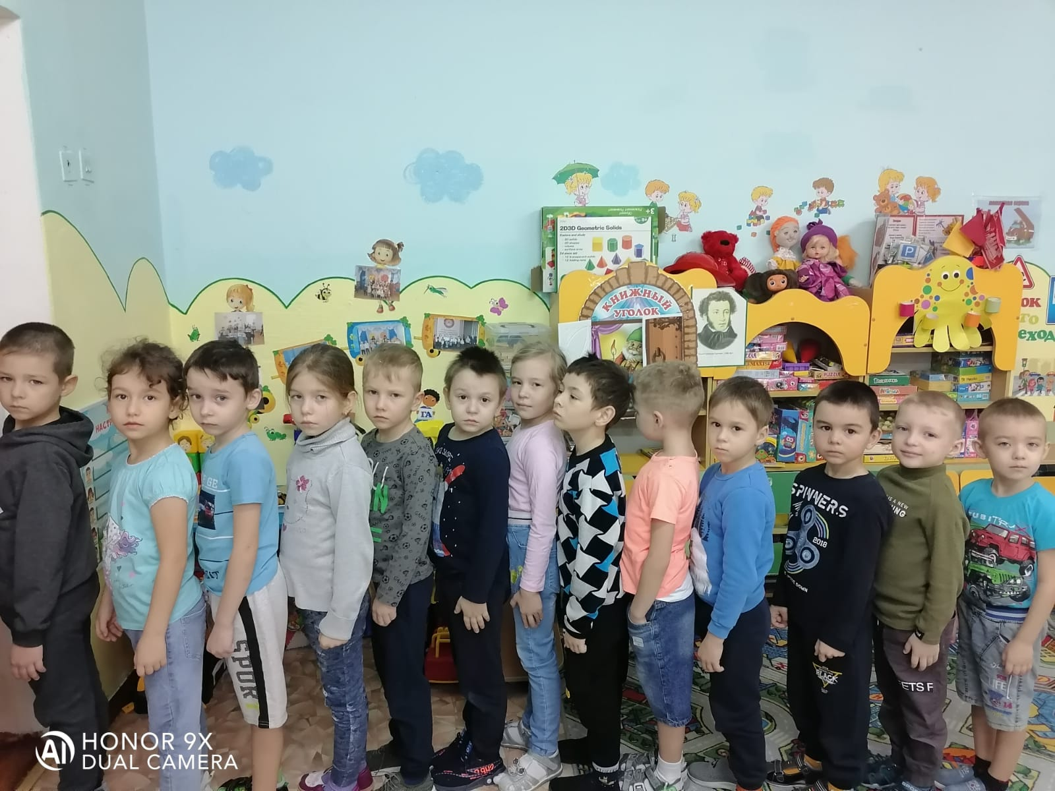

**РИСОВАНИЕ РИСУНКОВ «ВОЕННАЯ ТЕХНИКА»**

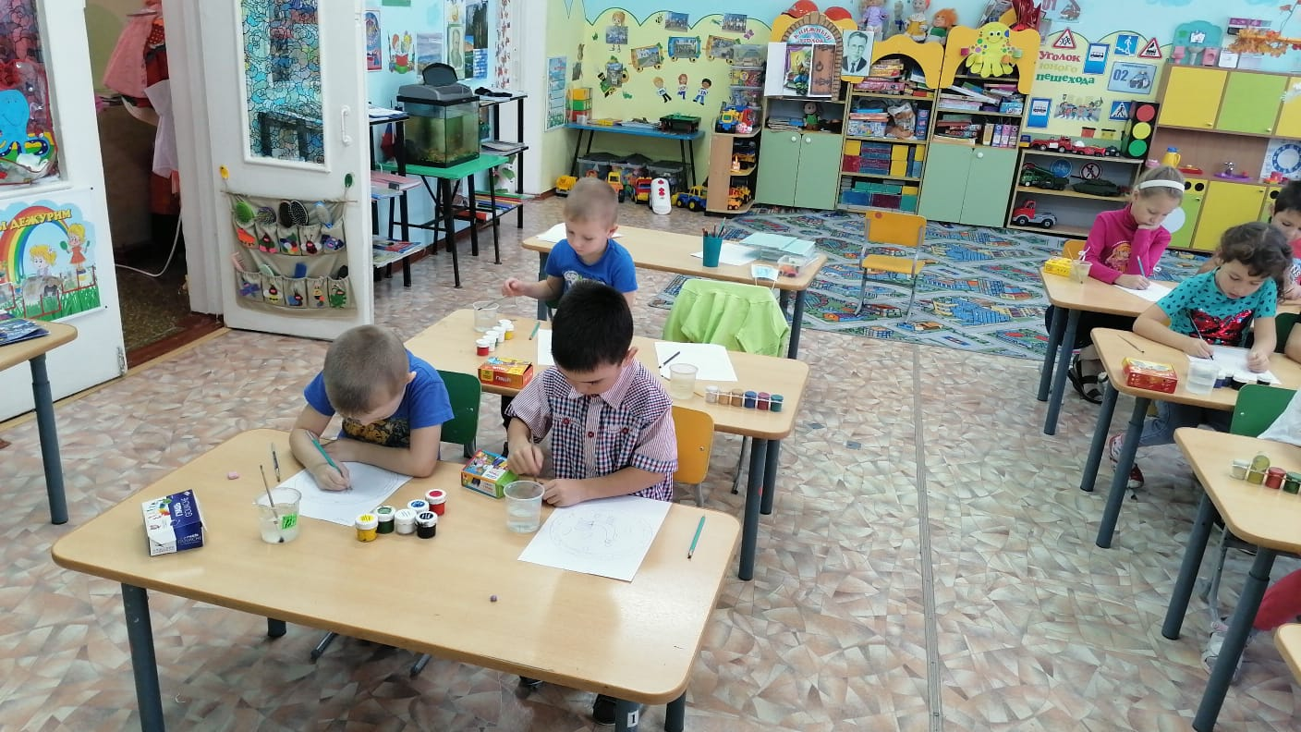 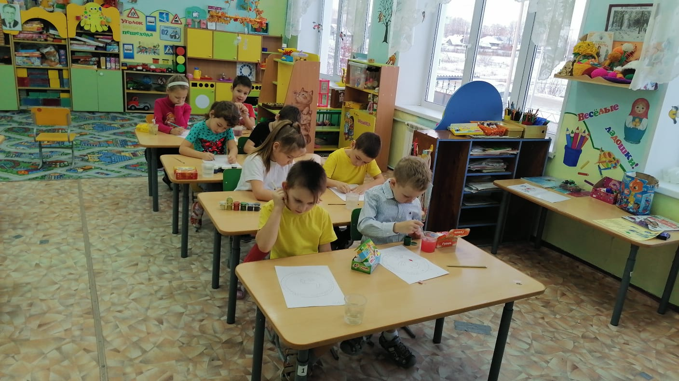

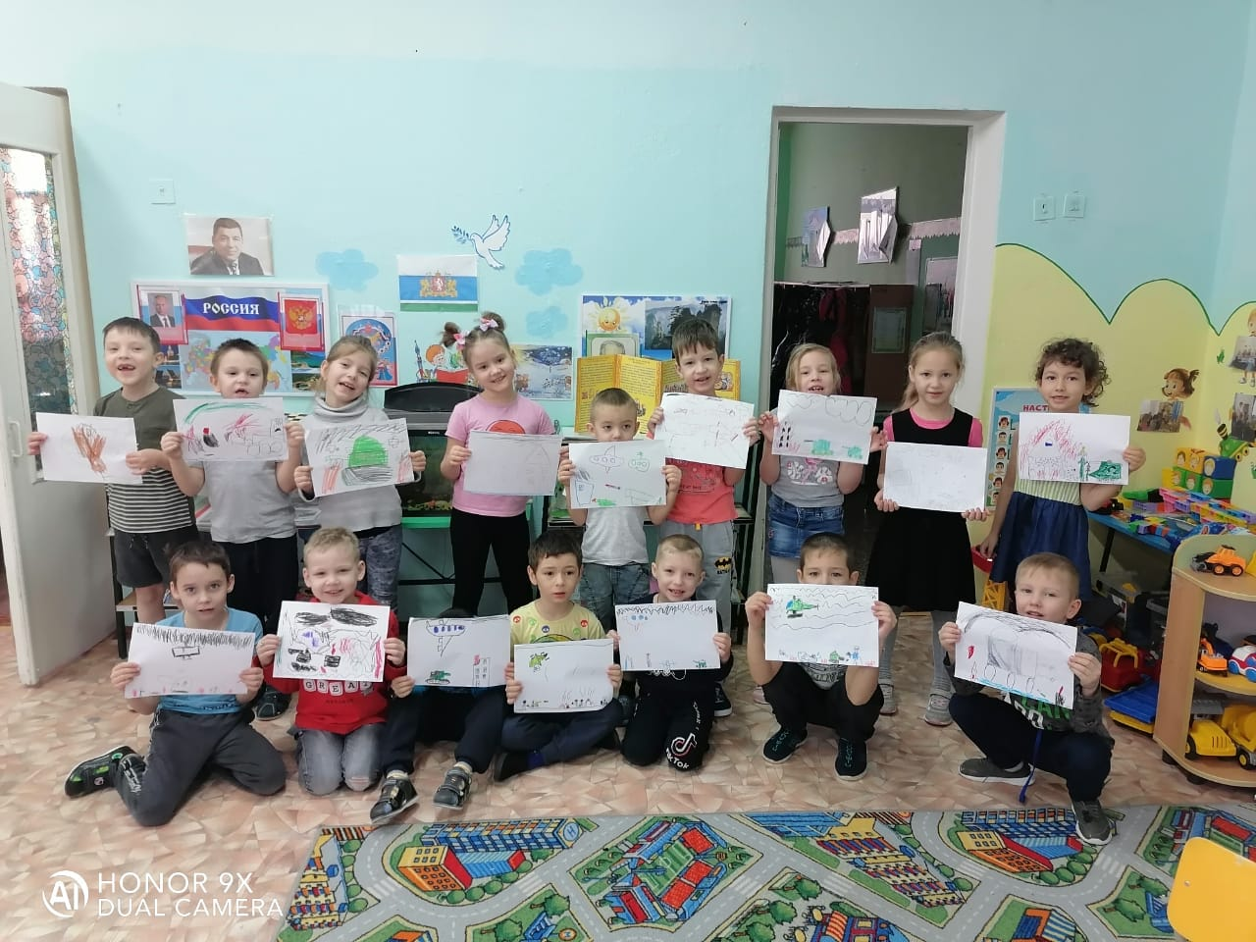

**ЧТЕНИЕ СТИХОВ КО ДНЮ «БЛОКАДЫ ЛЕНИНГРАДА»**

